Oxford Journals Collection
- 使用非校园 IP 地址打开浏览器，输入 https://academic.oup.com/journals/，或从图书馆数据库进入。点击页面右上角“Sign In”，选择“Sign in via your Institution”登录方式。 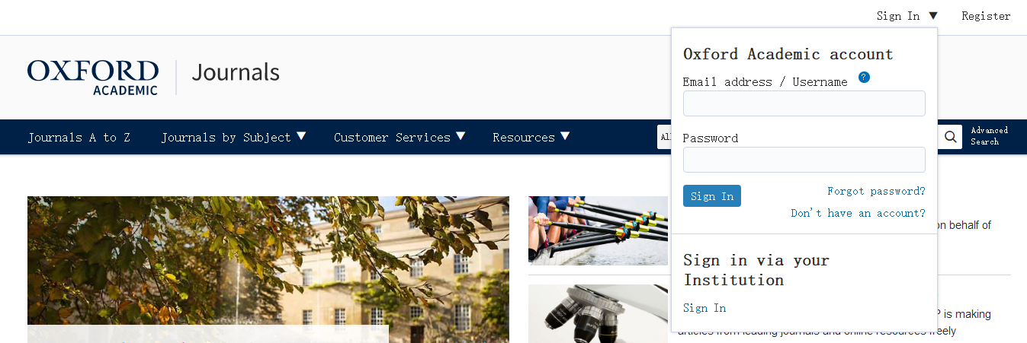

- 在学校选择页面，选择“Beijing Normal University”。 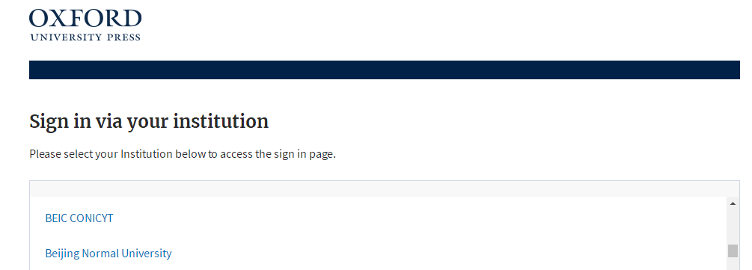

- 到北京师范大学图书馆登录页面输入学工号、密码，登录成功后即可使用“Oxford Journals Collection”数据库。

